SIN

Guida alla compilazione dei contratti di distillazione per alcool uso commestibile –
Campagna 2008/2009
– Manuale utente –

Febbraio 2009

Controllo delle modifiche

Edizione | Pubblicato | Motivo della revisione | Cap./Par.  Modificati

Sommario

SEZIONE I – PRINCIPI GENERALI 4
QUADRO NORMATIVO 4
SEZIONE II – COMPILAZIONE DEL CONTRATTO 5
GENERALITA’ 5
PRESENTAZIONE DEL CONTRATTO 6
RUOLI DELL’APPLICAZIONE 7
1. COMPILAZIONE 8
Dati Anagrafici del Distillatore 10
Dati Recapiti distillatore 11
Dati del Rappresentante Legale distillatore 12
Dati relativi all’anagrafica del Produttore 13
Recapiti del produttore 14
Rappresentante legale del produttore 16
Provincia di Riferimento 18
Dati prodotto 19
Sez I ( Tipologia e quantità del prodotto ) 19
Sez II ( Ubicazione del prodotto ) 21
Documentazione allegata 22
Ricerca contratti 23
Lista contratti 24
Stampa e rilascio 26

SEZIONE I – PRINCIPI GENERALI

QUADRO NORMATIVO

Si riporta di seguito un elenco della normativa comunitaria e nazionale di riferimento:

Reg. CE n. 479/08 del Consiglio, del 29.04.2008, relativo alla Organizzazione Comune del Mercato Vitivinicolo;

Reg. CE n. 555/08 della Commissione, del 27.06.2008, recante modalità di applicazione del Reg. CE n. 1493/99 del Consiglio, relativo alla Organizzazione Comune del Mercato Vitivinicolo, per quanto riguarda i meccanismi di mercato;

Circolare AGEA n. 04 del 30.01.2009, relativa alle modalità per la presentazione dei contratti per la distillazione dell’alcool per usi commestibili Reg. CE 479/08 per la campagna vitivinicola 2008.

SEZIONE II – COMPILAZIONE DEL CONTRATTO

GENERALITA’

Il contratto di distillazione si potrà presentare utilizzando un apposito servizio web pubblicato sul Portale WWW.SIAN.IT .

Tale servizio dovrà consentire ai distillatori autorizzati dall’ AGEA l‘inserimento dei dati richiesti dal contratto, con una trasmissione telematica della richiesta

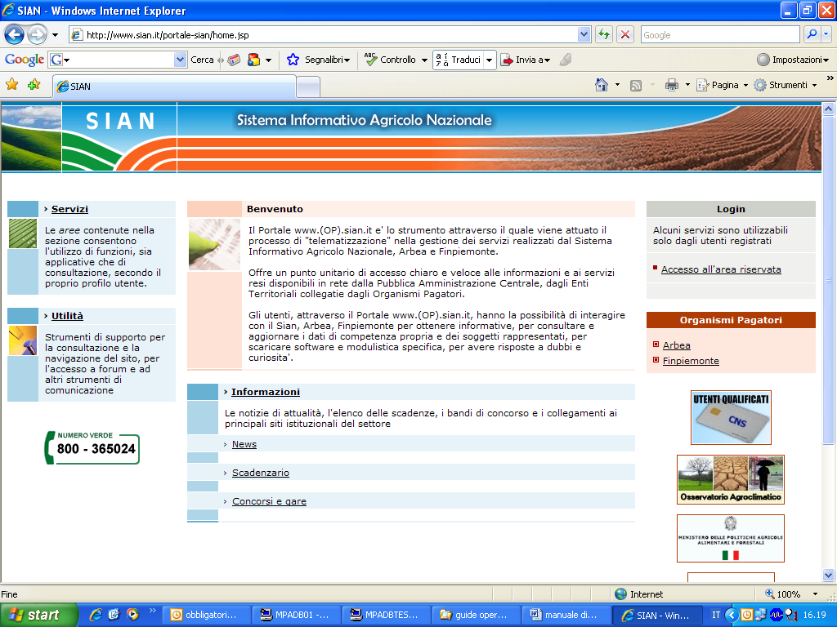

PRESENTAZIONE DEL CONTRATTO

La compilazione e presentazione del contratto è consentita ai soggetti autorizzati come i distillatori che risultano presenti nell’apposito albo ministeriale. Per agevolare la compilazione, sono state già caricate le informazioni relative all’anagrafica e alla sede legale dell’azienda recuperate dall’albo dei distillatori.

COMPILAZIONE DEL CONTRATTO

La fase di inserimento dati del contratto prevede i seguenti passi procedurali:

- ricerca dell’eventuale ubicazione azienda, nel caso di utente abilitato per più di una sede della distilleria o per più di una distilleria ;
- una volta selezionata l’ubicazione, o per i soggetti che presentano una sola ubicazione, accesso alla parte relativa all’acquisizione anagrafica;
- inserimento delle informazioni specifiche del contratto.

Il contratto debitamente compilato, viene sottoposto alle procedure informatiche di controllo nel rispetto delle disposizioni AGEA di riferimento.

Il distillatore potrà verificare l’esito di tali controlli visualizzando le anomalie presenti per il contratto

STAMPA DEFINITIVA DEL CONTRATTO

E’ la fase attraverso la quale Iil contratto viene confermato nei contenuti e stampato con l’attribuzione dell’identificativo univoco (codice a barre) dell’atto. Da questo momento il contratto non è più modificabile.

Il sistema genera l’immagine del contratto in un file formato PDF ed avviato alla stampa; tale file può essere opportunamente denominato e salvato in una directory dove archiviare tutte i contratti stampati.

Il sistema consente di rigenerare l’immagine (e quindi il PDF) di un contratto già stampato.

E’ comunque prevista la funzione di annullamento della stampa definitiva , nel caso in cui fosse necessario modificare i dati del contratto emesso ma non ancora rilasciato. Tale funzione elimina il codice identificativo univoco dell’atto e riporta lo stato della domanda da STAMPATO’ a ‘IN COMPILAZIONE’.

RILASCIO DEL CONTRATTO

E’ la fase attraverso la quale viene attivato il procedimento amministrativo nei confronti dell’Organismo pagatore di riferimento. La funzione di rilascio in particolare, fa si che al contratto sia attribuito il numero di protocollo dell’Organismo Pagatore di riferimento.

Lo stato del contratto passerà da ‘STAMPATO’ a ‘RILASCIATO’; da questo momento il contratto è di fatto inoltrata all’Organismo Pagatore ed il procedimento amministrativo è avviato. Non è consentito l’annullamento del rilascio.

RUOLI DELL’APPLICAZIONE

Per gli utenti abilitati al servizio di compilazione del contratto di distillazione sono previsti diversi ruoli in relazione alle funzioni consentite . In particolare:

- Compilazione del contratto da parte delle distillerie;

- Consultazione del contratto da parte delle distillerie;

1. COMPILAZIONE
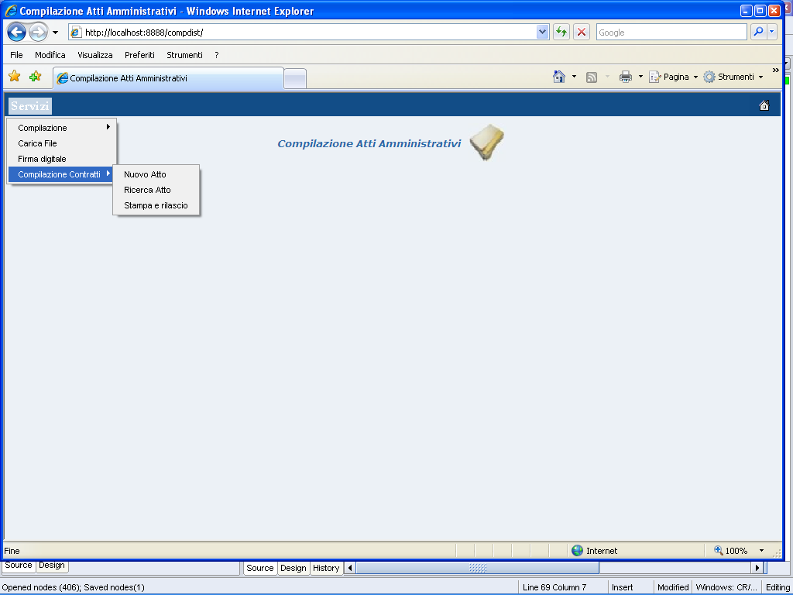

Sono previsti due percorsi per la compilazione dell’atto:

- nel caso l’utente abbia più di una ubicazione della distilleria a cui è abilitato, dovrà essere inizialmente selezionata l’ubicazione di riferimento per il contratto da compilare;

- nel caso non ci siano più ubicazioni relative all’utenza, l’’utente accede direttamente alla fase di compilazione del contratto;

Una volta selezionata l’ubicazione della distilleria selezionando il tasto Nuovo Atto, vengono presentate le varie pagine relative ai dati della Distilleria.

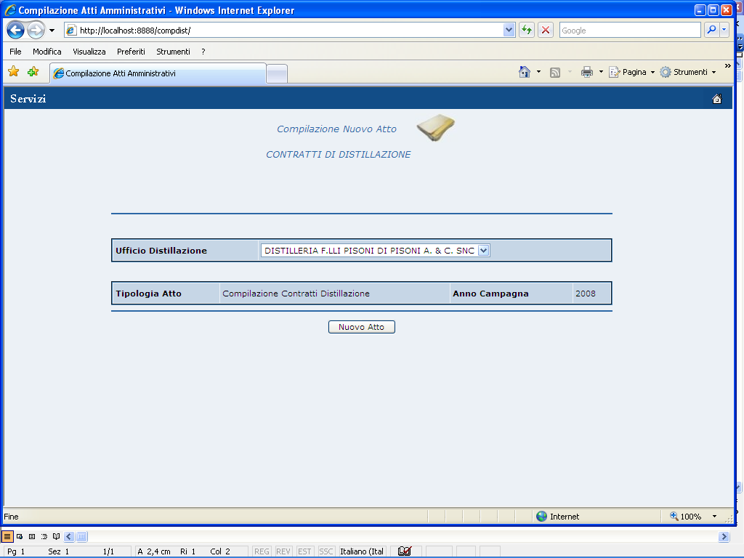

Dati Anagrafici del Distillatore

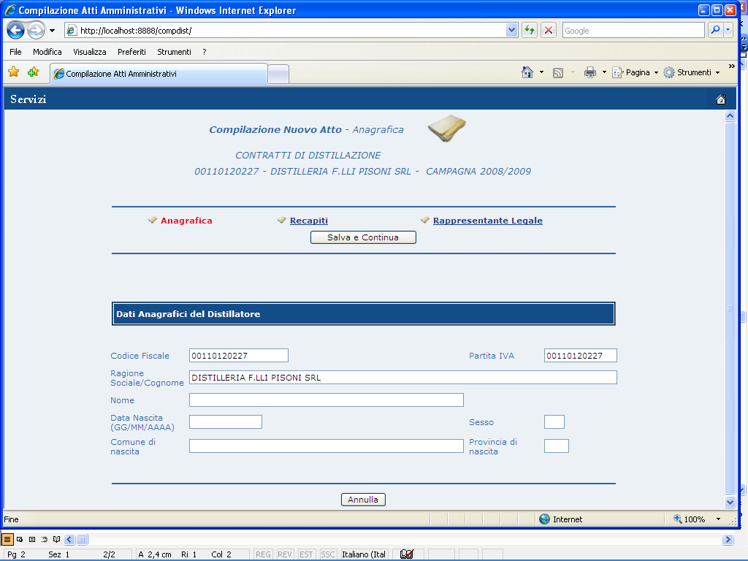

In questa pagina sono riportate in automatico le informazioni presenti nell’albo dei distillatori autorizzati e già validate con l’anagrafe tributaria.

Dati Recapiti distillatore

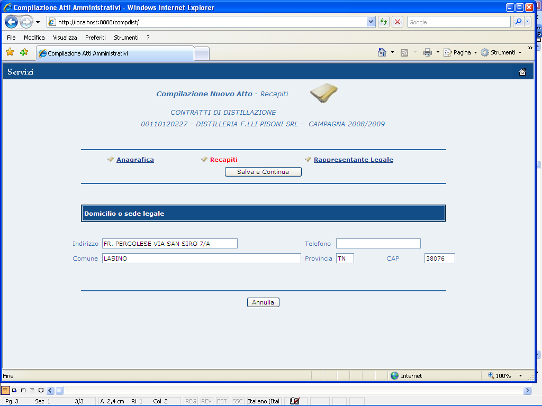

Nella sezione recapiti sono già impostati in automatico i dati relativi alla sede legale reperiti dall’anagrafe tributaria.

Dati del Rappresentante Legale distillatore

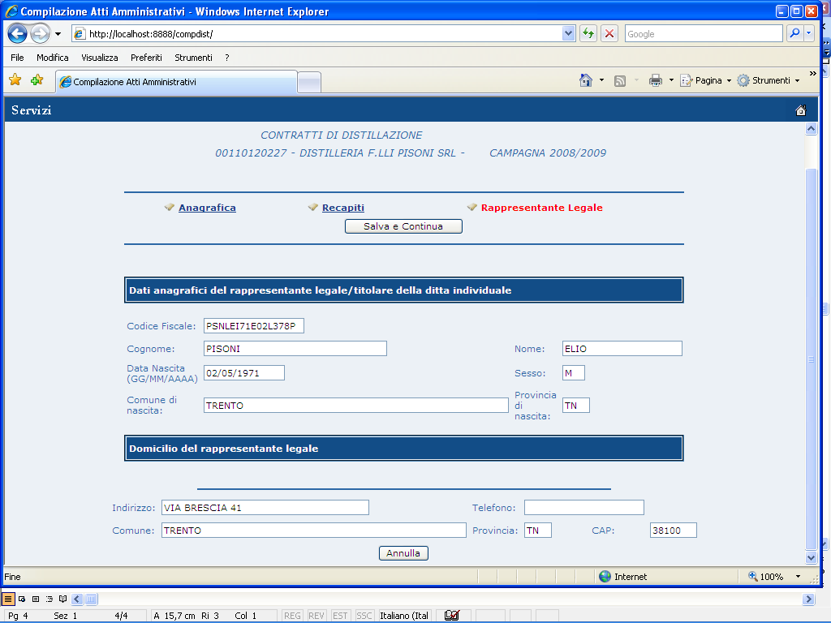

Nella sezione relativa al Rappresentante legale, sono riportati automaticamente i dati anagrafici ed il domicilio del titolare della ditta, in caso di ditta individuale, o del legale rappresentate dell’azienda, (reperiti dall’anagrafe tributaria).

In tutte le pagine dell’anagrafica del distillatore sono presenti i pulsanti:

Salva e continua

Questo pulsante, attivo su tutte le pagine relative all’anagrafica, consente di:
- effettuare l’inserimento dei dati di tutta la sezione anagrafica (anagrafica, recapito, rappresentante legale)
- richiamare la pagina successiva relativa all’inserimento degli altri quadri del contratto.

Annulla Questo pulsante torna alla precedente maschera di ricerca .

Dati relativi all’anagrafica del Produttore

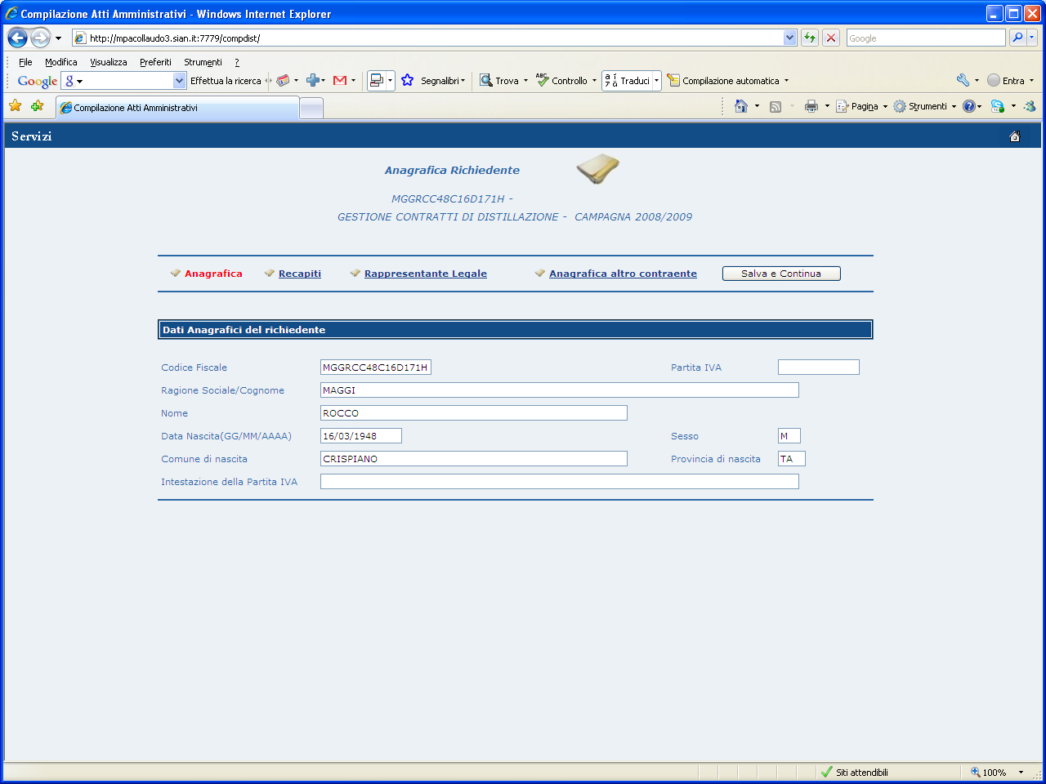

In questa pagina va impostato il codice fiscale del produttore cointestatario del contratto. Il sistema effettua una verificato di esistenza del fascicolo per il codice fiscale immesso e vengono impostati, in automatico, tutti i dati relativi all’anagrafica, recapiti ed al rappresentante legale del produttore.

Recapiti del produttore

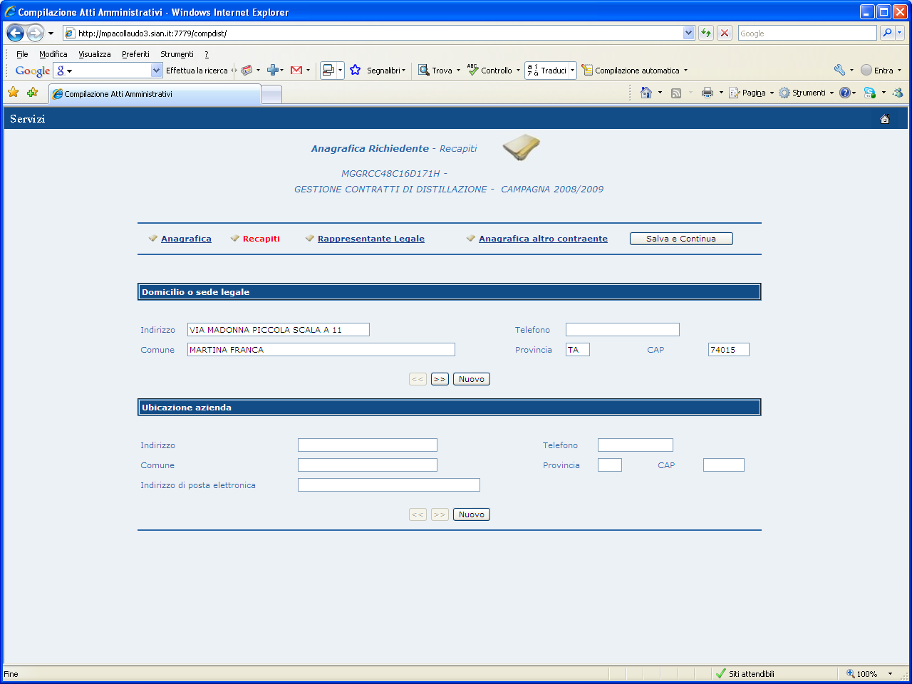

In questa pagina vengono proposti i recapiti del produttore presenti in base dati. I pulsanti << >> consentono di selezionare un Recapito di riferimento per l’atto tra quelli presenti nel fascicolo.

Qualora fosse necessario inserire un nuovo domicilio, non presenti nel fascicolo, è possibile utilizzare le funzionalità associate al tasto “Nuovo”; le nuove informazioni così inserite verranno contestualmente riportate, oltre che in domanda, anche nel fascicolo del produttore (vedi form seguenti).
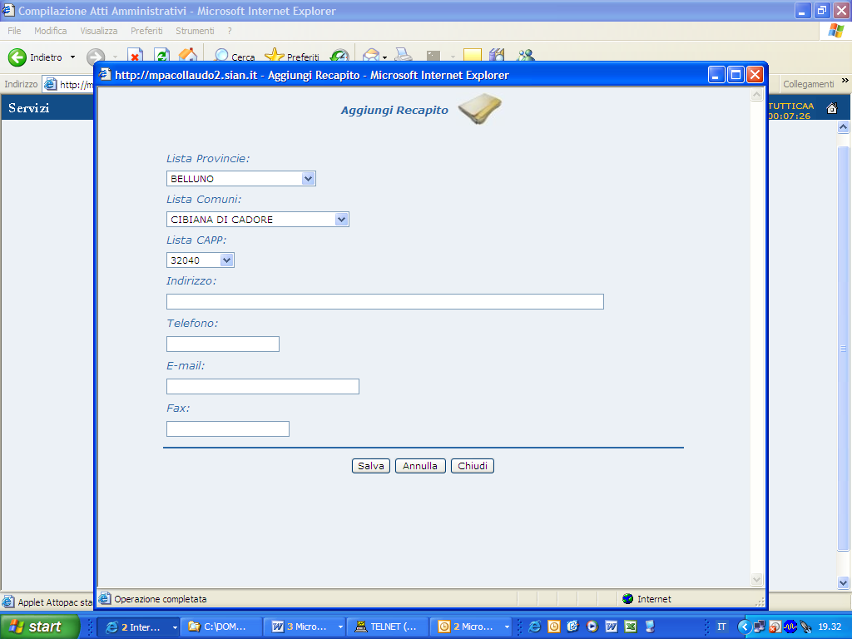

Rappresentante legale del produttore

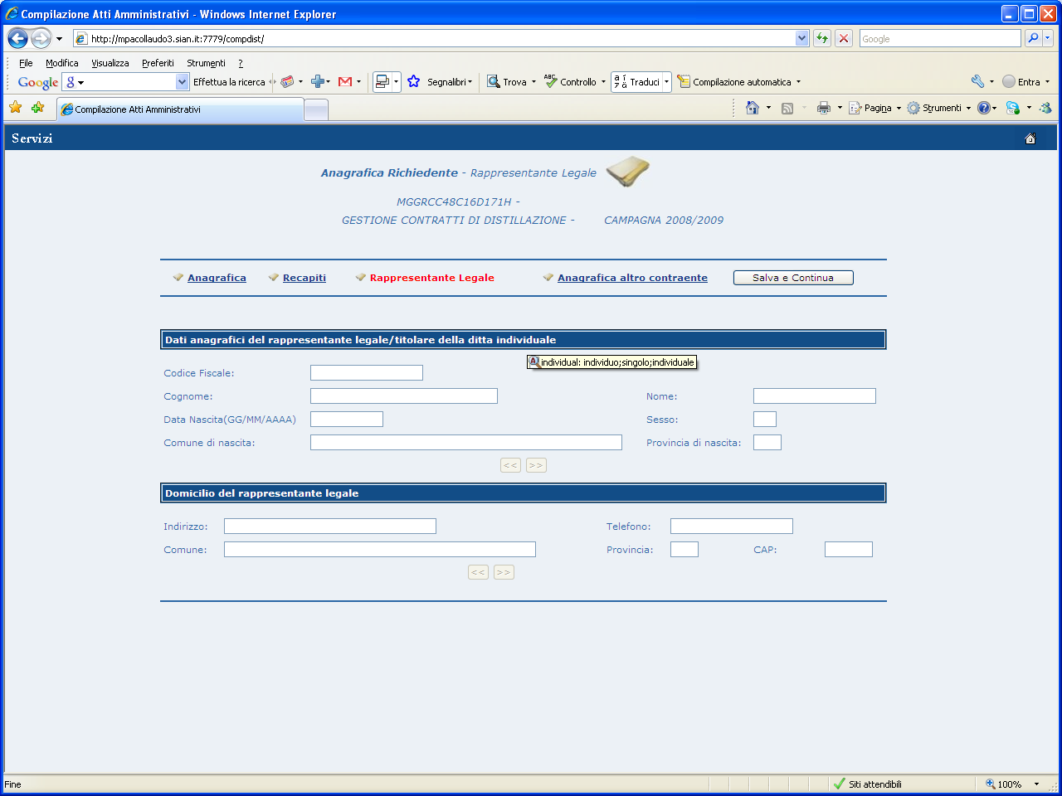

In questa pagina vengono proposti i dati anagrafici e di domicilio relativi al Rappresentante legale del produttore ( laddove sia presente )
I pulsanti << >> consentono di selezionare un domicilio diverso.
E’ tuttavia possibile effettuare l’inserimento di un domicilio nuovo, selezionando appunto il pulsante Nuovo.

In tutte le pagine dell’anagrafica del produttore è presente il pulsante:

Salva e continua

Questo pulsante, attivo su tutte le pagine relative all’anagrafica, consente di:
- effettuare l’inserimento dei dati di tutta la sezione anagrafica del produttore (anagrafica, recapito, rappresentante legale)
- richiamare la pagina successiva relativa all’inserimento dei dati quantitativi del contratto.
Su tutte le pagine relative all’anagrafica del produttore è presente inoltre la voce:

Anagrafica altro contraente che riporta alle pagine relative all’anagrafica del distillatore.

Provincia di Riferimento

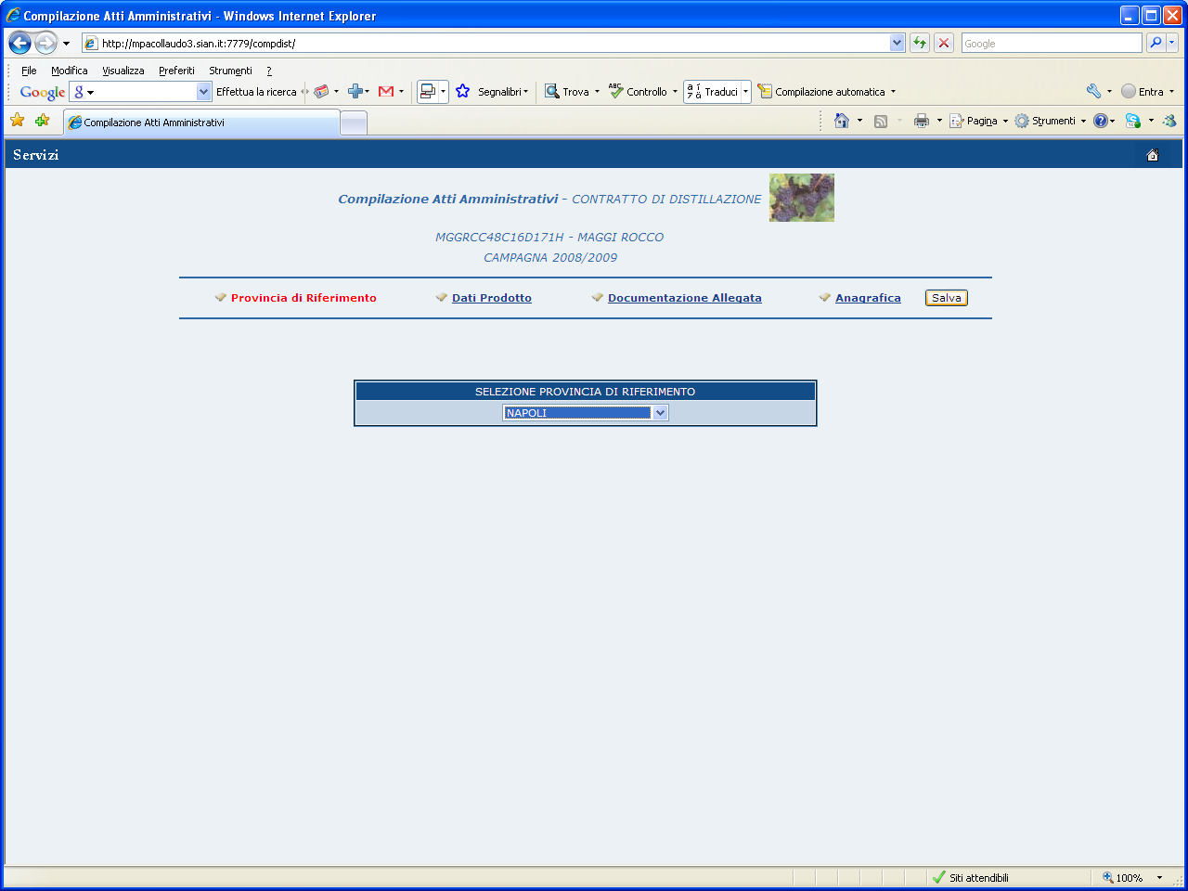

In questa pagina va acquisita la provincia di riferimento del contratto, selezionabile da una lista di tutte le provincie.
Dopo averla selezionata premere il pulsante Salva e confermare l’ acquisizione del dato.

Dati prodotto

I dati relativi al prodotto sono suddivisi in due sezioni:

Sez I ( Tipologia e quantità del prodotto )

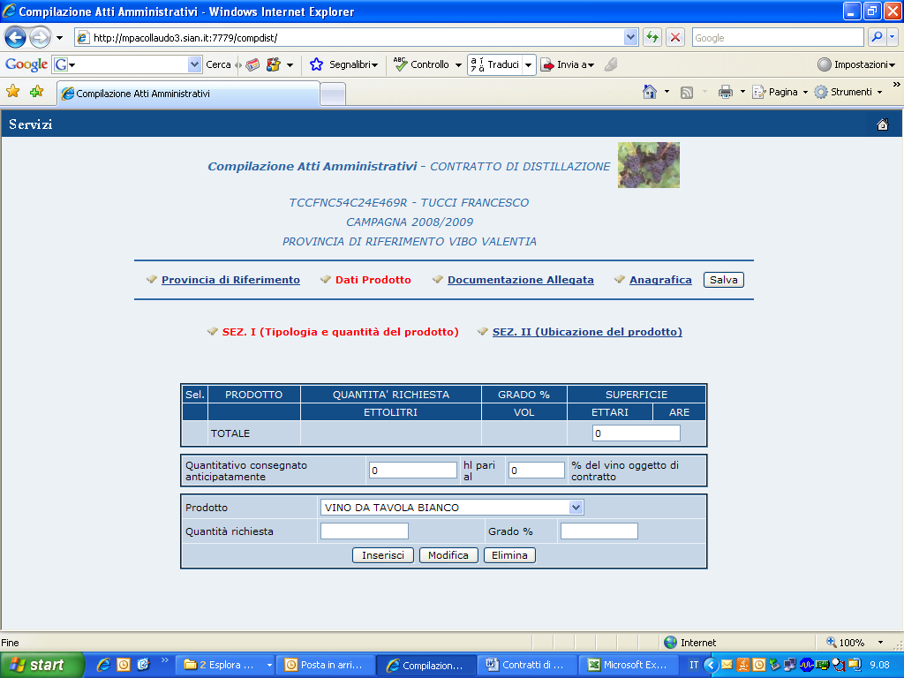

Tale maschera consente l’acquisizione dei dati relativi al vino e alla relativa superficie oggetto di contratto.

L’inserimento dei dati relativi al vino da conferire viene effettuata nel riquadro posto nella parte inferiore della pagina
Dalla lista ‘Prodotto’ selezionare la tipologia ed il colore del vino da conferire.
Inserire quindi la quantità richiesta e il relativo grado alcolometrico
L’inserimento del prodotto viene confermato, premendo il tasto Inserisci
Ad ogni inserimento dei singoli prodotti, il sistema riempie la tabella riepilogativa soprastante, aggiornando il totale del quantitativo richiesto relativo a tutti i prodotti inseriti. Dalla lista che riepiloga i prodotti da consegnare è possibile , selezionando il prodotto, dalla colonna ‘Sel.’, con il tasto Modifica, correggere i dati di un prodotto già inserito;con il tasto invece Elimina è possibile effettuare la cancellazione di un singolo prodotto.

Dopo avere inserito i dati di tutti i prodotti oggetto del contratto occorre impostare, nella sezione che riporta il riepilogo del vino da conferire, la superficie corrispondente che sarà oggetto di domanda di aiuto.

In questa sezione sono anche acquisibili i dati relativi alla eventuale consegna anticipata ed alla percentuale di questa consegna rispetto al quantitativo complessivo oggetto del contratto.
Per effettuare il salvataggio di questi dati occorre premere il tasto Salva.

Sez II ( Ubicazione del prodotto )

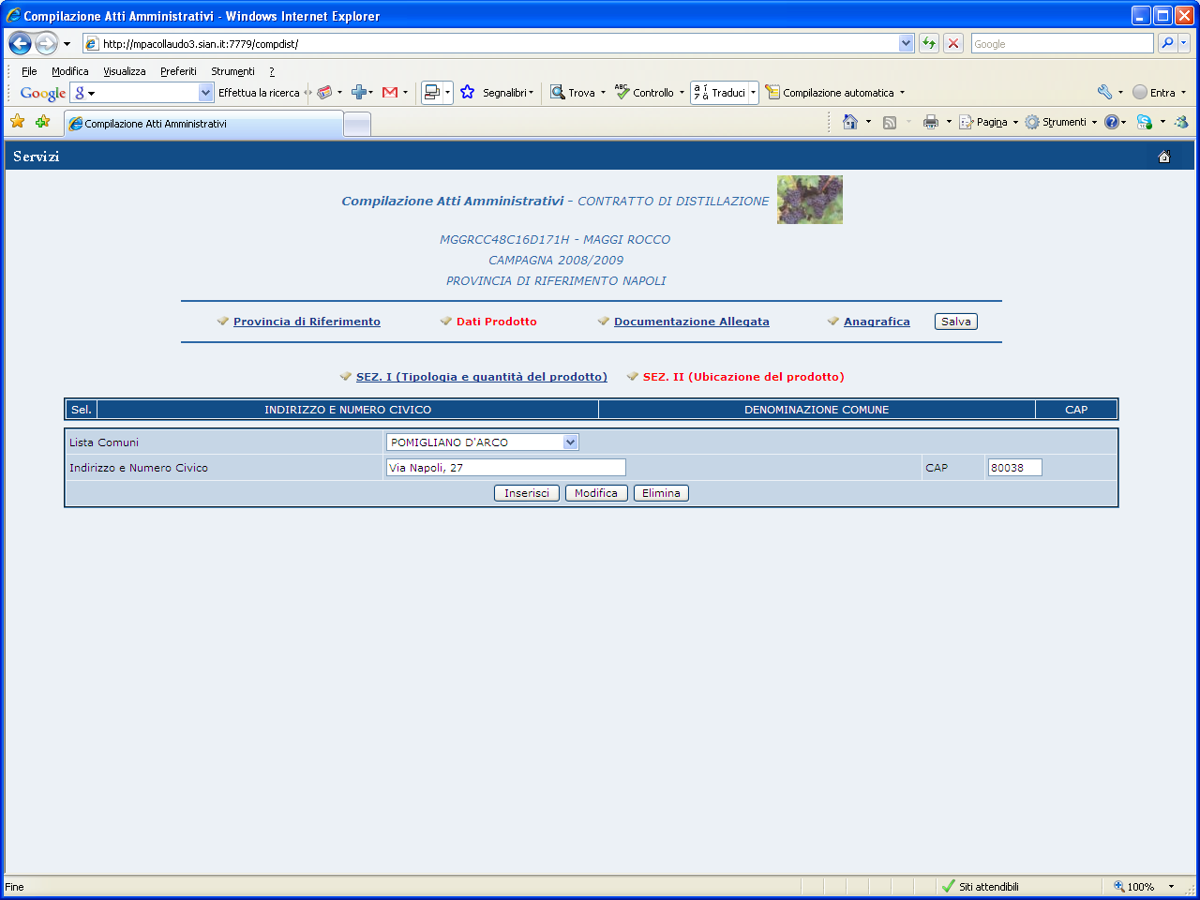

L’acquisizione va effettuata selezionando il comune da una lista. La lista propone i soli comuni della provincia di riferimento del contratto, impostata in precedenza.
L’inserimento dell’ubicazione del prodotto viene confermato, premendo il tasto Inserisci
Ad ogni inserimento, il sistema riempie la tabella riepilogativa soprastante.
Selezionando un magazzino inserito e presente nella lista, con il tasto Modifica è possibile correggere i dati, con il tasto invece di Elimina è possibile effettuare la cancellazione di una ubicazione.

Documentazione allegata

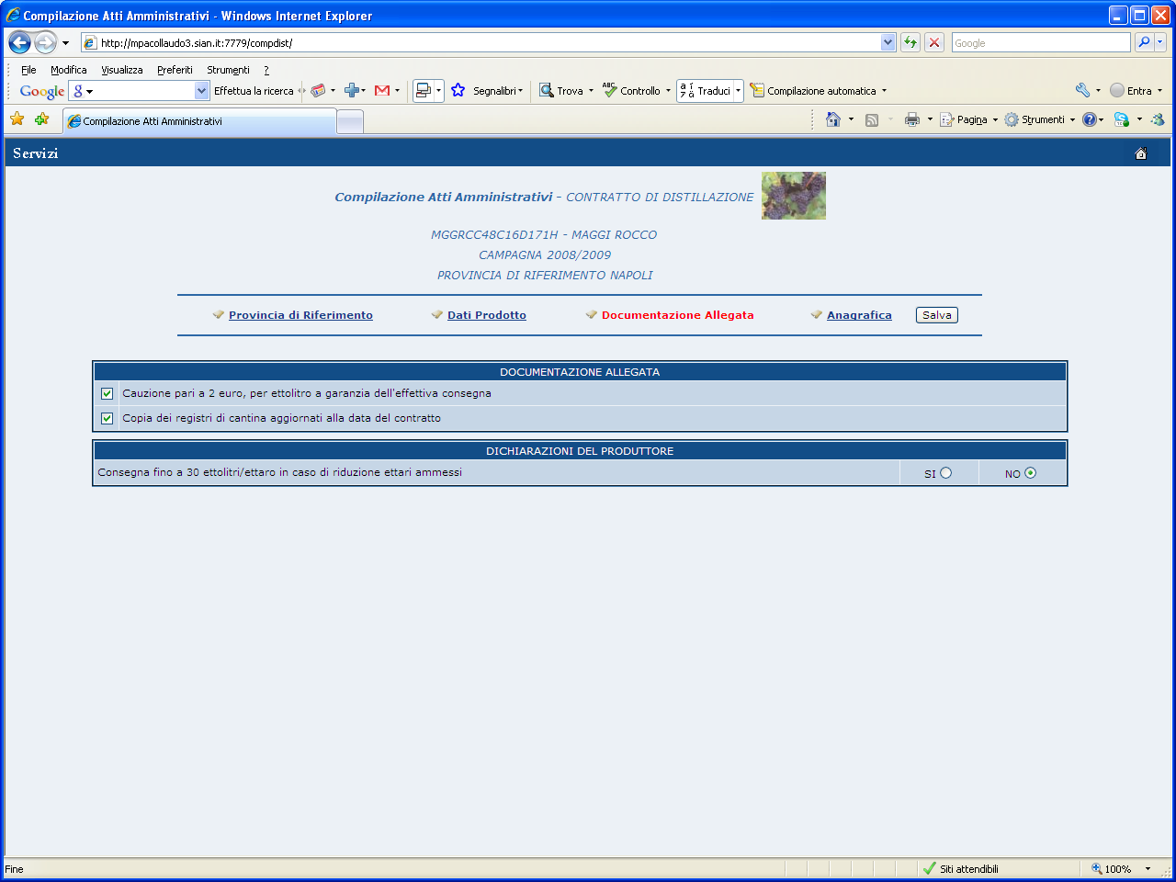

In questa pagina va acquisita la presenza della documentazione allegata al contratto, spuntando le singole caselle.

Inoltre va acquisita l’eventuale volontà del produttore di avvalersi, in caso di riduzione degli ettari ammessi alla misura in oggetto, della possibilità di consegnare fino a 30 ettolitri/ettaro,

Per effettuare il salvataggio di questi dati occorre premere il tasto Salva.

Ricerca contratti

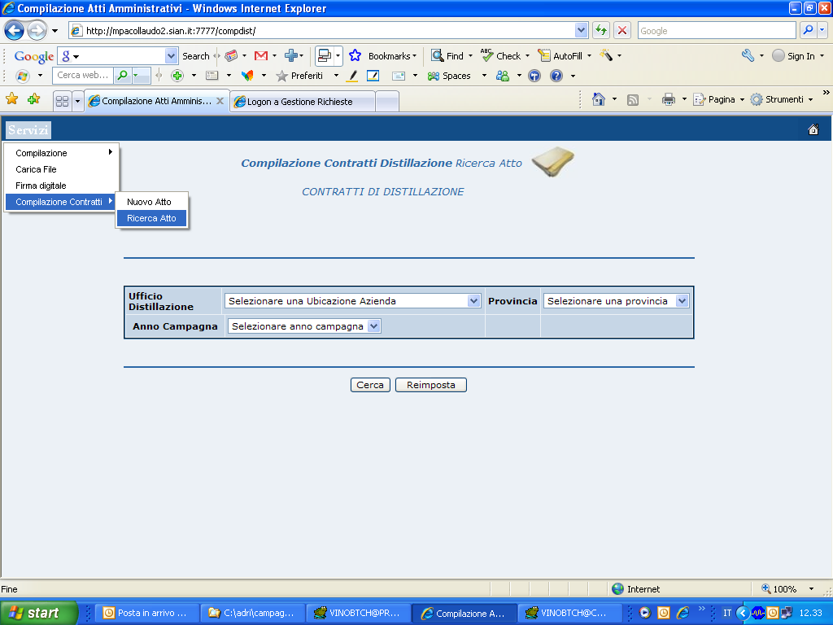

È prevista la funzione di ricerca di contratti già inseriti a sistema.
Selezionando la voce Ricerca Atto viene richiamata una pagina attraverso la quale è possibile effettuare una ricerca di tutti i contratti eventualmente già inseriti relativi alla distilleria, alla provincia ed alla campagna impostati.

Lista contratti

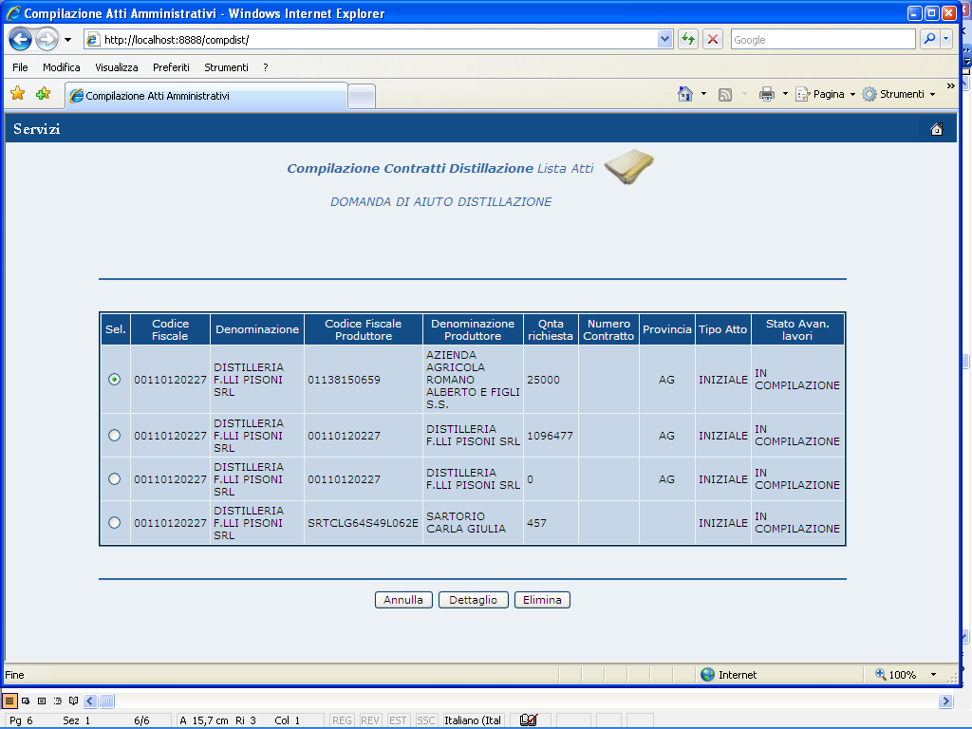

La pagina mostra la serie di contratti già inseriti a sistema con l’informazione relative a :
- CUAA: è il codice fiscale del distillatore;
- Denominazione del distillatore;
- CUAA produttore: è il codice fiscale del produttore che sottoscrive il contratto;
- Denominazione produttore: è la denominazione/cognome e nome del produttore che sottoscrive il contratto
- Quantità di vino oggetto del contratto;
- Il numero di contratto attribuito all’atto (solo nel caso di contratti già stampati in forma definitiva);
- La provincia di riferimento
- La tipologia del contratto (iniziale,…..);
- Stato Avanzamento lavori: indica lo stato di avanzamento della lavorazione dell’atto in carico all’utente e può contenere i seguenti valori:
  - In compilazione (è un atto caricato sulla base delle regole definite nel precedente paragrafo “generalità”);
  - Stampato (è un atto già stampato in forma definitiva)
  - Rilasciato (è un atto inoltrato all’Organismo Pagatore per l’avviamento del procedimento amministrativo).

Annulla: si ritorna alla pagina precedente
Dettaglio: si entra nelle varie pagine del contratto ( le stesse precedentemente descritte ), avendo la possibilità di apportare correzioni e/o modifiche fino a che il contratto non risulti nello stato di ‘STAMPATO’
Elimina: consente la cancellazione di un contratto che si trova ancora nello stato ‘IN COMPILAZIONE’.

Stampa e rilascio

La selezione di tale voce, dopo la maschera di ricerca, propone una lista di atti contenente le seguenti informazioni:

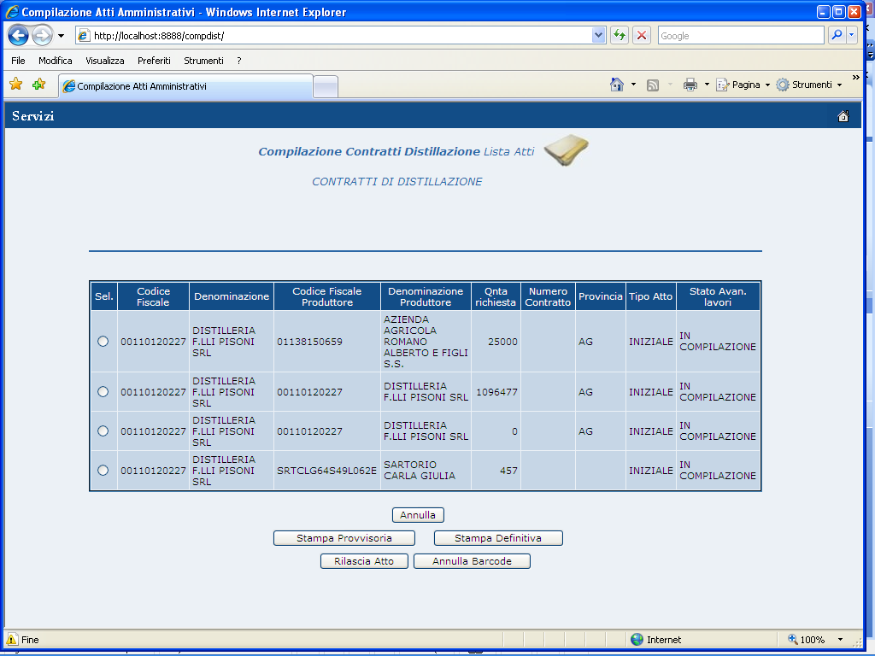

- il CUAA (il codice fiscale) del distillatore,
- la denominazione del distillatore ;
- il CUAA (il codice fiscale) del produttore,
- la denominazione del produttore (cognome e nome nel caso di richiedenti persone fisiche);
- la quantità di vino oggetto del contratto
- il codice a barre del contratto (per i contratti stampati in forma definitiva),
- la provincia di riferimento del contratto
- il tipo di atto (iniziale, ..)
- lo stato avanzamento lavori

Sono disponibili i seguenti pulsanti:

Stampa definitiva

Si attiva la stampa definitiva (con attribuzione del codice a barre univoco) per il contratto selezionato.
Al termine dell’operazione di stampa definitiva, non è più consentito l’aggiornamento sul contratto

La funzione di stampa definitiva crea un file in formato PDF contenente i dati dichiarati nel contratto, e l’identificativo univoco del modello sia in chiaro che in modalità “codice a barre”.

Il contratto stampato in formato A4 tramite una stampante laser collegata in locale, dovrà essere firmata dal produttore e dal distillatore ed una copia inviata ad Agea secondo quanto prescritto nella circolare di settore per la campagna.

Stampa provvisoria

Si attiva la stampa provvisoria (senza attribuzione del codice a barre univoco) per il contratto selezionato

La funzione di stampa provvisoria crea un file in formato PDF contenente i dati dichiarati nel contratto.

Annulla BARCODE

Attiva l’annullamento della stampa definitiva di un contratto, purché la stessa non sia stata già rilasciata all’Organismo Pagatore

La funzione determinerà la rimozione dell’identificativo univoco del contratto (il numero di contratto) e riabiliterà la stessa alle funzionalità di aggiornamento.

La domanda verrà riportata nello stato “IN COMPILAZIONE”.

Rilascia atto
.
Il rilascio consente l’attivazione del procedimento amministrativo nei confronti dell’Organismo pagatore di riferimento

Attivando il pulsante Rilascia, verranno effettuati alcuni controlli propedeutici e al termine dell’operazione, apparirà l’esito della lavorazione effettuata.

La funzione di rilascio in particolare, fa si che al contratto sia attribuito il numero di protocollo dell’Organismo Pagatore di riferimento.

Lo stato del contratto passerà da ‘STAMPATO’ a ‘RILASCIATO’; da questo momento il contratto è di fatto inoltrata all’Organismo Pagatore ed il procedimento amministrativo è avviato. Non è consentito l’annullamento del rilascio.

Si ricorda che la sola stampa del contratto (anche se inviato in copia firmata da entrambi i contraenti all’Organismo pagatore) di fatto non rende effettiva la presentazione dell’atto. Il contratto, per considerarsi effettivamente inoltrato deve trovarsi nello stato ‘RILASCIATO’

